ОТЧЕТ
Органа ученического самоуправления
Государственного учреждения образования «Гимназия № 8 г. Витебска» Совет Командиров
МАРТ
4 апреля в рамках школьной благотворительной акции «Белка и Стрелка» учащиеся государственного учреждения образования «Гимназия №8 г. Витебска» совместно с Органом ученического самоуправления приняли активное участие в оказании добровольной благотворительной помощи Витебскому приюту для бездомных животных «Добрик». | 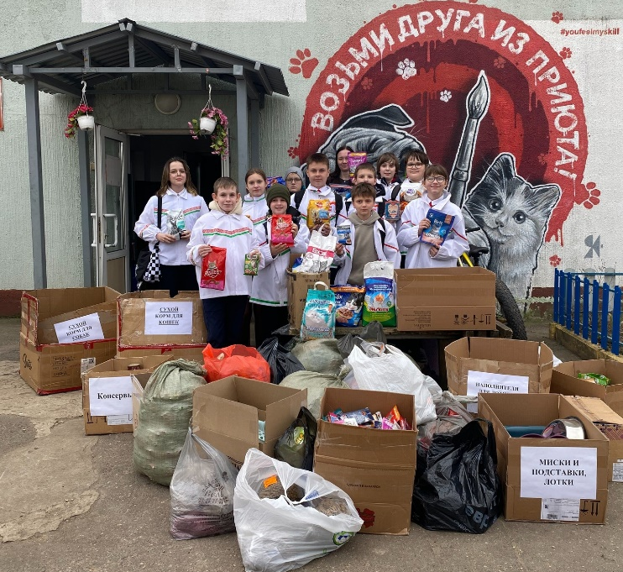
11 апреля 2025 года в государственном учреждении образования «Гимназия №8 г. Витебска» прошла торжественная церемония «Посвящение в гимназисты». Орган ученического самоуправления оказал помощь в подготовке и проведении мероприятия. | 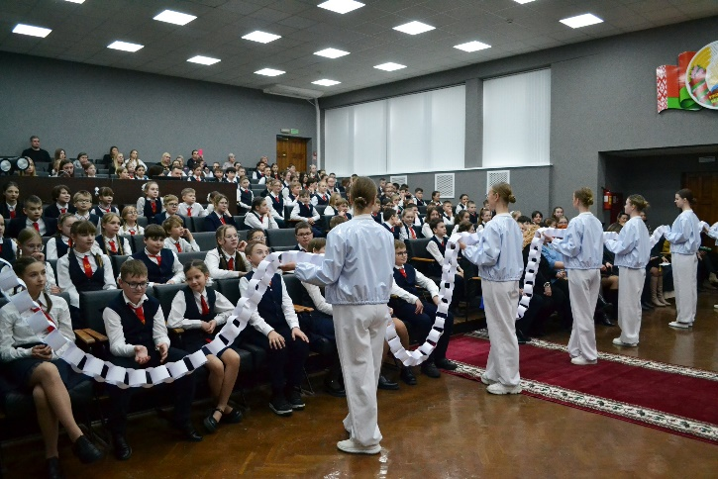
В течение месяца органом ученического самоуправления «Совет командиров» проходило оказание помощи в организации эффективного участия в информационно-просветительском проекте «Профмаршрут» | 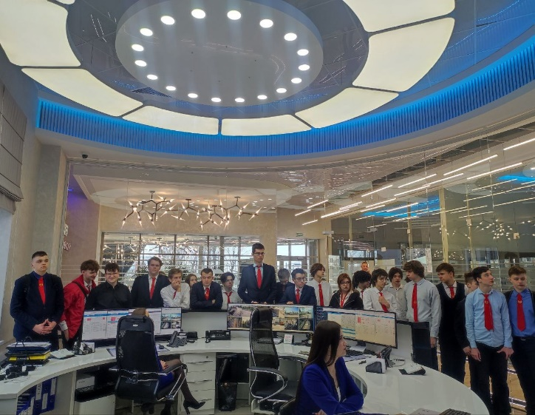
18 апреля 2025 года в рамках общешкольной акции «Ветеран живёт рядом» орган ученического самоуправления «Совет командиров» государственного учреждения образования «Гимназия № 8 г. Витебска» в преддверии светлого праздника Пасхи поздравили уважаемых ветеранов! | 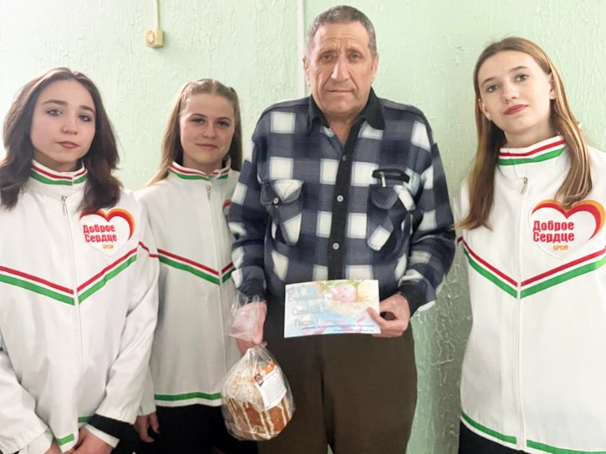
23 апреля в рамках подготовки учащихся 5 классов к торжественной церемонии посвящения в пионеры состоялся проект «Пионер – всем ребятам пример». Участники органа ученического самоуправления «Совет командиров» напомнили про трагические события геноцида белорусского народа в годы Великой Отечественной войны. Так же провели практическое занятие с элементами тренинга «Первая помощь». | 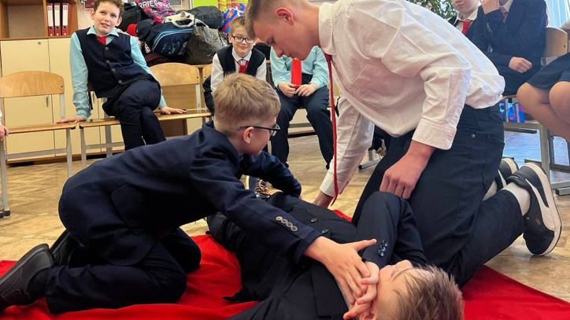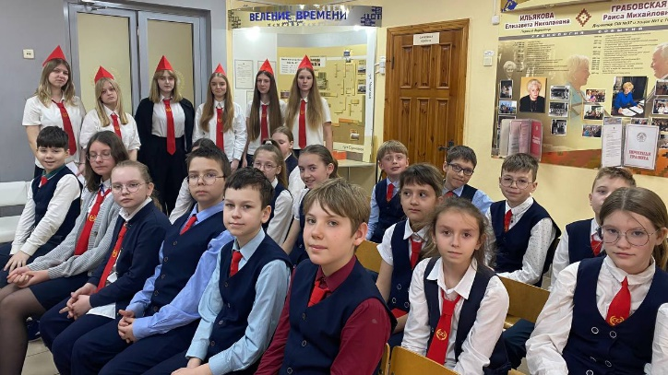
24 апреля 2025 года в государственном учреждении образования «Гимназия №8 г. Витебска» для учащихся 10-11 классов прошел Информационно-образовательный проект «Школа Активного Гражданина». Тема мероприятия: «Управление государством». Участники органа ученического самоуправления «Совет командиров» приняли активное участие в обсуждения таких вопросов как - молодежная политика Беларуси, участие молодежи в общественно-политической жизни страны, участие молодежи в выборах; избирательное право; активная жизненная позиция; инициативность, гражданская зрелость; патриотизм. | 